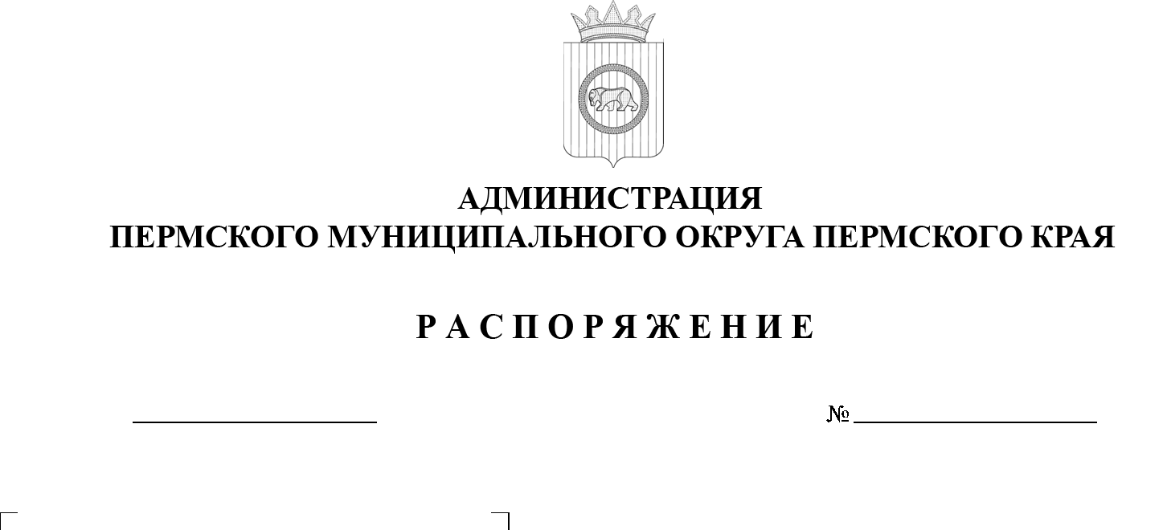

299-2025-01-07.С-197

Об утверждении состава рабочей группы по обеспечению перехода на ведение реестра муниципального имущества   
с использованием подсистемы «Управление имуществом»   
ЕИС УФХД ПК

01.08.2025

В соответствии с пунктом 6 части 2 статьи 30 Устава Пермского муниципального округа Пермского края, пунктом 2.18 Единых правил управления финансово-хозяйственной деятельностью организаций бюджетной сферы Пермского края по ведению кадрового, бюджетного (бухгалтерского), налогового и управленческого учета, утвержденных приказом Министерства финансов Пермского края от 28 февраля 2018 г. № СЭД 39-01-22-54, с целью своевременного перехода на ведение реестра муниципального имущества   
с использованием подсистемы «Управление имуществом» Единой информационной системы управления финансово-хозяйственной деятельностью организаций бюджетной сферы Пермского края   
(далее – подсистема «Управление имуществом» ЕИС УФХД ПК):

1.  Создать рабочую группу по обеспечению перехода на ведение реестра муниципального имущества с использованием подсистемы «Управление имуществом» ЕИС УФХД ПК.

2.  Утвердить прилагаемый состав рабочей группы по обеспечению перехода на ведение реестра муниципального имущества с использованием подсистемы «Управление имуществом» ЕИС УФХД ПК.

3.  Настоящее распоряжение опубликовать (обнародовать) в бюллетене муниципального образования «Пермский муниципальный округ» и разместить на официальном сайте Пермского муниципального округа в информационно-телекоммуникационной сети Интернет ([www.permokrug.ru](http://www.permokrug.ru)).

4.  Настоящее распоряжение вступает в силу со дня его подписания.

5.  Контроль за исполнением настоящего распоряжения возложить на  заместителя главы администрации Пермского муниципального округа Пермского края Норову М.В.

Глава муниципального округа О.Н. Андрианова

УТВЕРЖДЕН

распоряжением администрации Пермского муниципального округа Пермского края

от 01.08.2025 № 299-2025-01-07.С-197

**СОСТАВ**

**рабочей группы по обеспечению перехода на ведение реестра муниципального имущества с использованием подсистемы «Управление имуществом» ЕИС УФХД ПК**

|  |  |  |  |  |
| --- | --- | --- | --- | --- |
| Норова  Мария Викторовна  Гладких  Татьяна Николаевна  Седухина  Ирина Олеговна  Члены рабочей группы: | -  -  - | заместитель главы администрации, возглавляющий функционально-целевой блок «Градостроительная деятельность  и земельно-имущественные отношения», руководитель рабочей группы  заместитель главы администрации, возглавляющий функционально-целевой блок «Экономическое развитие  и финансы», заместитель руководителя рабочей группы  главный специалист отдела по имуществу МКУ «Управление земельно-имущественными ресурсами Пермского муниципального округа», секретарь рабочей группы |  | заместитель главы администрации Пермского муниципального округа Пермского края, член рабочей группы |
| Мандрыгин  Игорь Николаевич | - | заместитель главы администрации, возглавляющий функционально-целевой блок «Развитие жилищно-коммунального хозяйства» |
| Демидова  Елена Александровна  Гладких  Марина Сергеевна | -  - | председатель комитета имущественных отношений администрации Пермского муниципального округа Пермского края  начальник управления жилищно-коммунального хозяйства администрации Пермского муниципального округа Пермского края |
| Кузнецова  Галина Михайловна  Лекомцева  Мария Александровна  Якутова  Ольга Геннадьевна | -  -  - | заместитель начальника управления, начальник отдела по учету и отчетности финансово-экономического управления администрации Пермского муниципального округа Пермского края  начальник МКУ «Управление  земельно-имущественными ресурсами Пермского муниципального округа»  заместитель директора – главный бухгалтер МКУ «ЦБУ Пермского муниципального округа» |
| Щукова  Марина Леонидовна | - | заместитель директора МКУ «Центр жилищно-коммунального хозяйства Пермского муниципального округа Пермского края» |
| Ярозбаева  Дарья Анатольевна  Иванькова  Евгения Александровна | -  - | начальник отдела жилищного фонда  МКУ «Центр жилищно-коммунального хозяйства Пермского муниципального округа Пермского края»  заместитель начальника МКУ «Управление земельно-имущественными ресурсами Пермского муниципального округа»  по имущественным вопросам |
|  |  |  |  | представители управления жилищно-коммунального хозяйства администрации Пермского муниципального округа (по согласованию) |